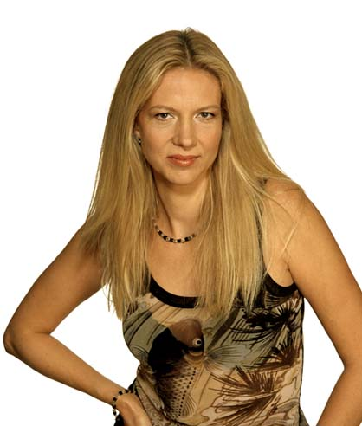
Foto © Martin Jansson

Aktuell: Med Prime Time – den fjärde boken om Annika Bengtzon, som tidsmässigt utspelar sig just innan Sprängaren.
Ålder: 40
Bor: Stockholm
Bakgrund: Uppvuxen i en liten by som heter Pålmark i Norrbotten. Blev efter många olika slags arbeten, både i Sverige och ute i världen, journalist och har arbetat bl a på tidningen Expressen och TV4: s Nyheter. Sin första bok, dokumentärromanen Gömda, fick hon utgiven 1995. Tre år senare kom Sprängaren, som blev det stora genombrottet.
Hennes böcker:
Paradiset: 2000 Studio Sex: 1999 PrimeTime: 2002

Sprängaren: 1998 Gömda: 1995

Varför syns du själv på omslagen till böckerna?
Det var min förläggare Sigge Sigfridssons påhitt. När Sprängaren skulle komma hade vi inte ett öre att satsa på marknadsföring. Därför ville Sigge använda den enda plats vi hade till vårt förfogande: Bokens framsida. Jag var tveksam först, men sedan Mi Johansson (som layoutar omslagen) hällt på den äckelgula färgen, tyckte jag det var helt OK.

Varför började du skriva deckare?
Som barn älskade jag mysterieböcker, den första bok jag läste var ”Kitty och spöket på Stora Skuggan”. Så snart jag började kunna stava mig igenom böcker började jag skriva egna. Jag satt i lekstugan och skrev i min pappas rutade kollegieblock. Min hjältinna hette faktiskt Annika redan då.

© 2003 PublishMartin AB. All rights reserved

